MĚSTO BENÁTKY NAD JIZEROU
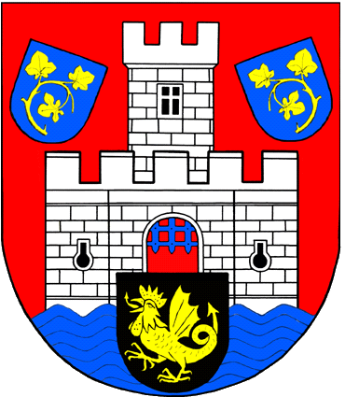
Zámek 49, 294 71 Benátky nad Jizerou

Benátky filmových amatérů



2009
48. ročník přehlídky a soutěže amatérské videotvorby

Organizátor akce: Město Benátky nad Jizerou

Zámek 49
294 71 Benátky nad Jizerou
tel.: 326 316 101

Z Á VĚ R E Č N Ý P R O T O K O L

Porota 48. ročníku soutěže „Benátky filmových amatérů“ se rozhodla udělit následující ocenění:

BENÁTECKÝ OSKAR: Jiří Beneš
Houslaři

BENÁTECKÝ OSKAR: Ján Kuska
V Uhlisku nad Porúbkou

BENÁTECKÝ OSKAR: Bohumil Kheil
Dopis mistra Balka

Cena MĚSTA BENÁTKY: Miroslav Trudič
za 2 snímky: Mistrovství světa juniorů 2005, Mizející litografie

Cena AVE CZ odpadové Alena Krejčová
hospodářství s.r.o.: Vším jsem byl rád
Benátky nad Jizerou

Cena Sumikei Czech s.r.o.: Věra Bergerová

Benátky nad Jizerou Poslední mohykán na Vysočině

Cena Sumikei Czech s.r.o.: Ing. Ladislav Ženožička

Benátky nad Jizerou Škola tmou

Cena EFEP Ing. Jiří Zejval: Václav Fořt

Benátky nad Jizerou Velká kunratická

Cena Gravo Tech s.r.o., Ing. Ota Lang: Josef Hradecký
Benátky nad Jizerou Ďáblova bible – Codex Gigas

Cena Zámecká vinice Jiřího Urbana: Petr Baran

Benátky nad Jizerou Gedi

Cena Zlatnictví Šulc: David Svárovský
Benátky nad Jizerou El Chorro

Cena Brichovy potraviny: Eduard Mocek
Benátky nad Jizerou Umění ohně

Cena Knihy Na Burse: Václav Šimek
Benátky nad Jizerou Salza řeka učitelka

Cena EFEP Ing. Jiří Zejval: Jiří Elsner
Dražice Šedesát let lanovkou na Sněžku

Cena Barrandov Studio, a.s.: Ján Kuska a Peter Rybín
Praha Majstrovstvá sveta po slovensky
__________________________________________________________________

Porota ve složení:
 předseda: Mgr. Milan Růžička
 členové: Mgr. Miroslav Tuščák
Prof. ing. Josef Valušiak
Mgr. Simona Oktábcová

Za pořadatele: Monika Gürtlerová
Benátky nad Jizerou dne: 2009-10-31

